Palabra de Vida: Octubre de 2018
¡Se recomiendan fechas, pero estos materiales se pueden utilizar en cualquier momento!
Mes Respetemos la Vida
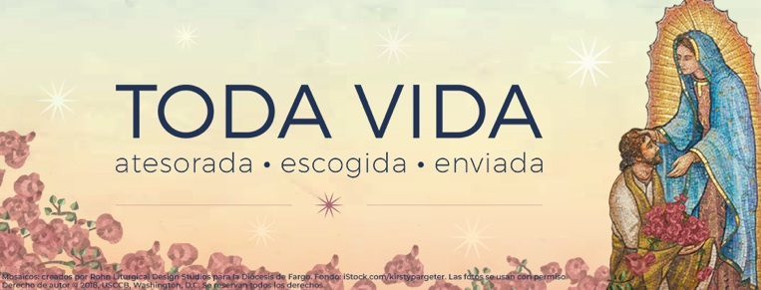
Los recursos del Programa Respetemos la Vida 2018-19 se han elaborado para asistirles a ustedes a ayudar a los católicos a comprender, valorar y ser partícipes en la construcción de una cultura que valore cada vida humana.
¡Puede pedir una variedad de materiales impresos o bajarlos de Internet!
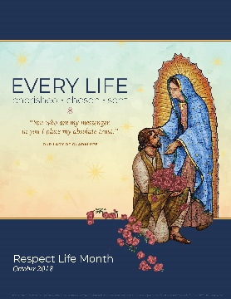
Recursos destacados
- Herramientas para el Mes Respetemos la Vida* (imágenes, folletos para el boletín y más)
- Manual Respetemos la Vida para el Clero (ideas para la acción, enlaces a las Herramientas para el Mes Respetemos la Vida y otros recursos) – solo en inglés
- Ayudas para la homilía
- Tapa para el boletín / Envoltura para el boletín
*Este sitio web está en inglés, pero muchos materiales también están disponibles en español.

Anuncios de muestra desde el púlpito

(Reflexión Respetemos la Vida 2018-19. Pida / Baje)

Opción 1: Domingo Respetemos la Vida (7 de octubre)

Este fin de semana, los católicos de todo el país celebran el Domingo Respetemos la Vida con el tema “Toda vida: atesorada, escogida, enviada”. Vea el boletín de esta semana para leer una breve reflexión.

Opción 2: Mes Respetemos la Vida

Este mes de octubre, los católicos de todo el país celebran el Mes Respetemos la Vida con el tema “Toda vida: atesorada, escogida, enviada”. Vea el boletín de esta semana para leer una breve reflexión.

Anuncios de muestra para el boletín
¡Celebra el Mes Respetemos la Vida!
¡Te invitamos a unirte a los católicos de todo el país a celebrar el Mes Respetemos la Vida este mes de octubre con el mensaje “Toda vida: atesorada, escogida, enviada”! Aprende más en http://www.usccb.org/respectlife.*
*Este sitio web está en inglés, pero muchos materiales también están disponibles en español.

Palabra de Vida: Octubre de 2018
Intercesiones por la Vida
7 de octubre  Que demostremos con nuestras palabras y acciones  que cada vida humana  es atesorada y escogida por Dios;  roguemos al Señor: | 27° Domingo  del Tiempo Ordinario  (Se observa en EE. UU.como el Domingo Respetemos la Vida)
14 de octubre  Por todos nosotros, que somos llamados por nuestro nombre  a ser discípulos de Cristo:  Que nos dé el valor de abrir nuestro corazón  a los más vulnerables  durante este Mes Respetemos la Vida y siempre;  roguemos al Señor: | 28° Domingo  del Tiempo Ordinario
21 de octubre  Que construyamos una cultura de la vida  al abrazar nuestra misión  como mensajeros del amor de Dios;  roguemos al Señor: | 29° Domingo  del Tiempo Ordinario
28 de octubre  Por los obispos católicos de EE. UU.:  que el Señor les conceda fortaleza  para ser pastores santos en la protección  y guía de sus ovejas;  roguemos al Señor: | 30° Domingo  del Tiempo Ordinario

Palabra de Vida: Octubre de 2018

Citas para boletines

7 de octubre  “Al abrazar la misión que se le confió, san Juan Diego ayudó a llevar el amor transformador de Cristo a culturas atrapadas en la opresión y la muerte .... Como san Juan Diego, abracemos nuestra misión diaria de ayudar a otros a encontrar el amor de Dios, que transforma y da vida”.  Secretariado de Actividades Pro-Vida de la USCCB  Reflexión Respetemos la Vida 2018-2019 | 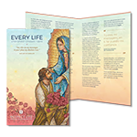  Pida | Baje
14 de octubre  “Padre celestial, …  Danos amor por todas las personas,  en especial las más vulnerables,  y ayúdanos a dar testimonio de la  verdad que toda vida merece vivir”.  Secretariado de Actividades Pro-Vida de la USCCB  Tarjeta con oración “Cada Vida Merece vivir” | 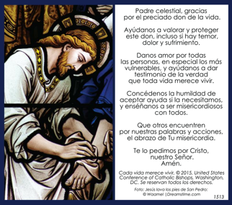  Pida | Baje
21 de octubre  “Orar diariamente por el final del aborto, para que todas las madres y niños experimenten el amoroso apoyo de la comunidad de la Iglesia, y que todas las personas que sufren después del aborto encuentren sanación y paz.”  Secretariado de Actividades Pro-Vida de la USCCB  “Otra mirada al aborto” | 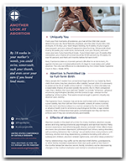  Pida | Baje
28 de octubre
“Lo siento por los sobrevivientes de abuso y por las familias que han perdido a un ser querido por abusos. Ya no están solos.” – Cardenal Daniel N. DiNardo de Galveston-Houston, Presidente de la USCCB
Presidente de la Conferencia de Obispos Católicos de Estados Unidos Renueva el Compromiso por Mayor Efectividad y Transparencia en Disciplinar a los Obispos”, 27 de agosto de 2018 https://bit.ly/2OEEzTo

Palabra de Vida: Octubre de 2018

Arte para boletines
Puede usar estas y otras imágenes para bajar de la galería de imágenes en Internet de Respetemos la Vida* con la condición de que no se modifiquen de ningún modo, excepto en el tamaño. ¡Gracias!
*Este sitio web está en inglés, pero muchos materiales también están disponibles en español.
Domingo, 7 de octubre de 2018
Presenta Reflexión: “Toda vida: atesorada, escogida, enviada”
- Folleto para el boletín: ¡Hay diversos formatos disponibles en línea!*
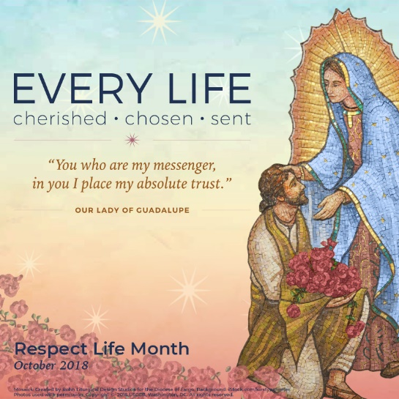
- Bajar imagen: inglés / español

Domingo, 28 de octubre de 2018
Presenta oración “Cada Vida Merece Vivir”
- Tarjeta de oración: Pida / Baje / Solo texto
- Bajar imagen: inglés / español
